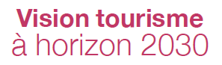

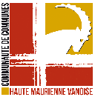
– FICHE PROJET SIMPLIFIEE –
« DES PROJETS POUR HMV » est organisé par la Communauté de communes Haute Maurienne Vanoise
Version finale – 22 avril 2021
TITRE DU PROJET :
CONTACT DU PORTEUR DE PROJET : | Nom / Prénom :  Fonction :  Structure :  Tel :  Adresse mail :
PRESENTATION SOMMAIRE DU PROJET
ON AURA REUSSI SI...
Pour quoi et pourquoi ce projet est important ? En quoi répond-il aux enjeux ?
Quel sera le livrable, la concrétisation du projet ?

LES RESSOURCES MOBILISEES
Quels sont les moyens recensés (et disponibles) ?
Les ressources sont humaines, financières, techniques, intellectuelles...

QUI FAIT QUOI ?
Quelle est la gouvernance du projet (qui décide = le maître d’ouvrage, qui fait = le maître d’œuvre, est-ce que les futurs bénéficiaires sont associés : le maître d’usage ?)

LE PILOTAGE OPERATIONNEL
La manière dont le projet va être mis en œuvre : Déroulé, fonctions, calendrier, étapes et livrables attendus...
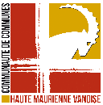
« DES PROJETS POUR HMV » est organisé par la Communauté de communes Haute Maurienne Vanoise
Version finale – 22 avril 2021

